БЕЛОРУССКИЙ ГОСУДАРСТВЕННЫЙ УНИВЕРСИТЕТ
Факультет прикладной математики и информатики

Дроздова Юлия Витальевна
(студентка 2 курса 14 группы)

Краткий отчет по лабораторной работе №7

(вариант №50)

Минск 2022

- Получить вариант индивидуального задания у преподавателя (см. рейтинг).
- Вырезать строку с вашим вариантом из таблицы вариантов и вставить в отчет.
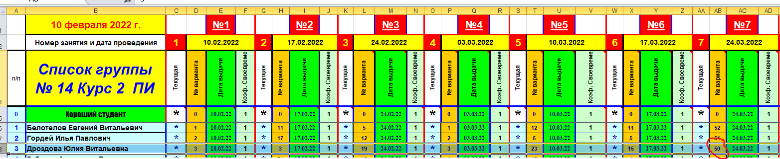
- Реализовать схему сети аналогичную приведенной на рисунке 4.
Подключить два маршрутизатора модели 2620ХМ (добавить последовательный интерфейс WIC-2T). (Модель №1).. 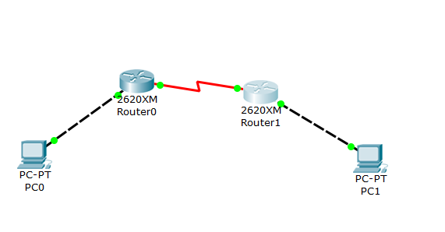
- Присвоить имена маршрутизаторам и хостам; для студента Иванова Николая Петровича имена задайте по правилу:
для маршрутизатора - R_ИНП_№, для хоста – PC_ИНП_№.
- Вставить схему в отчет 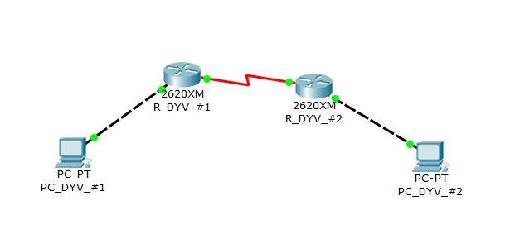

- Все этапы конфигурирования сетевых устройств и компьютеров должны быть представлены скриншотами в отчете и прокомментированы

- 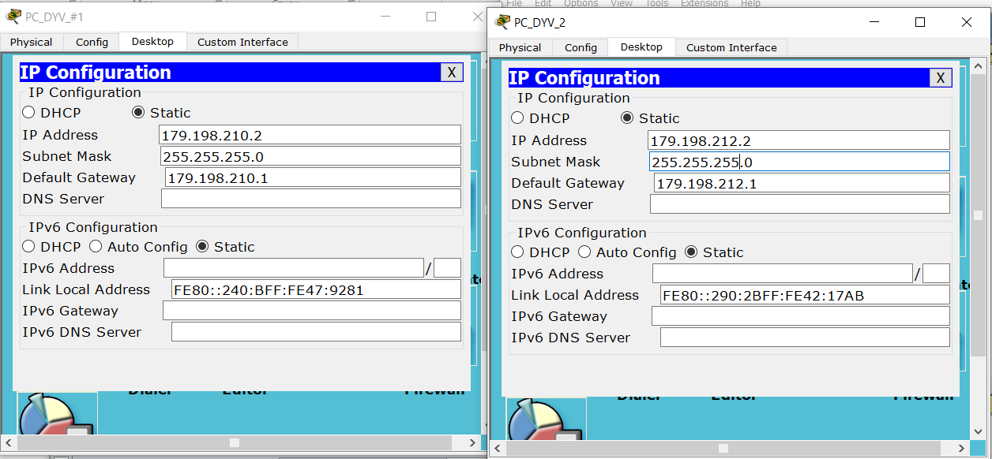
- Установить пароли для консоли, привилегированного режима и виртуального терминала. (Для удобства проверки модели (файл .pkt) преподавателем все студенты назначают один и тот же пароль - cisco). 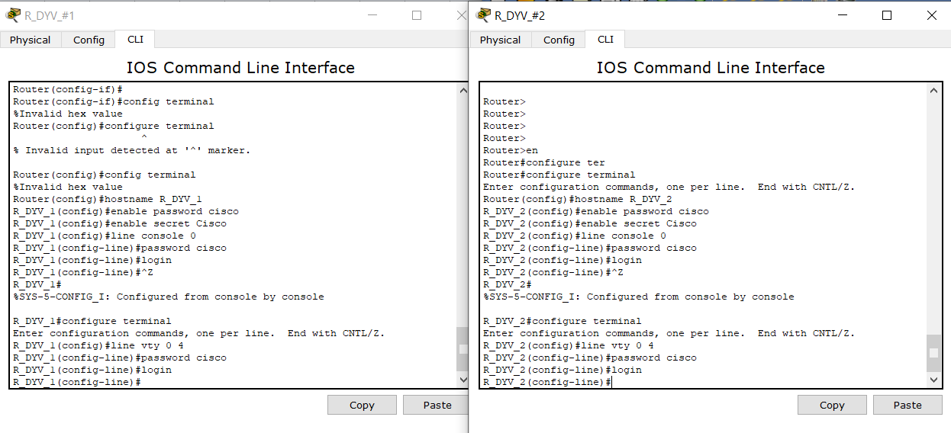
- Настроить интерфейс Ethernet и
последовательный интерфейс.
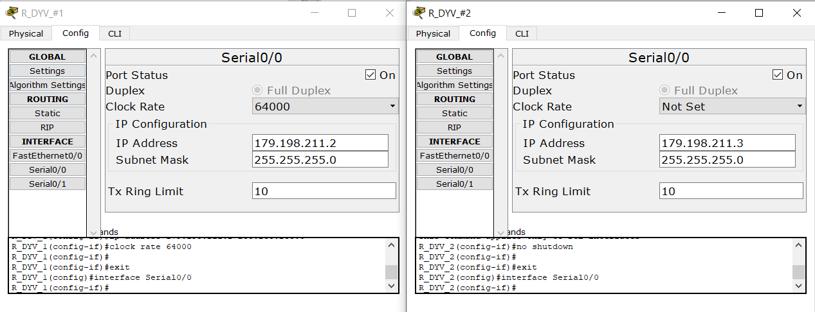
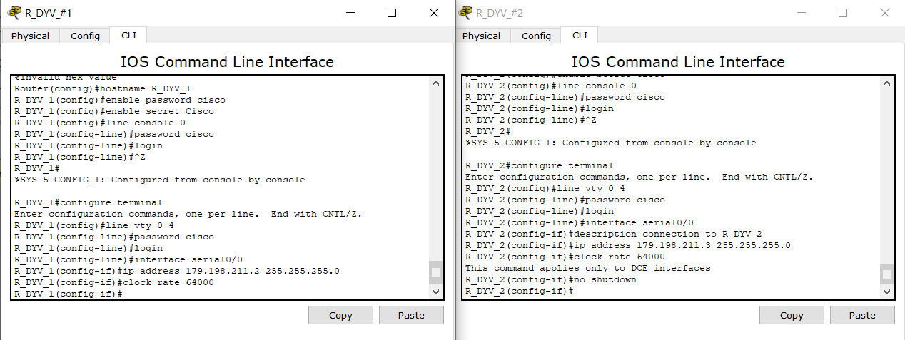
- Выполните “пинги” компьютеров. Проанализируйте результат “ пингов”.
Вставить скриншот. Ваши выводы. 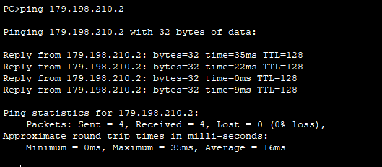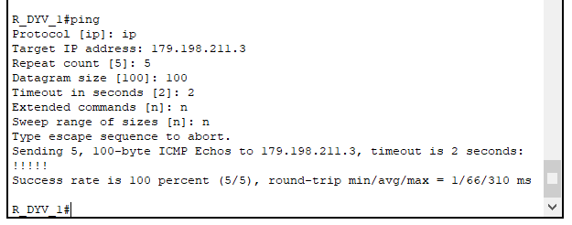
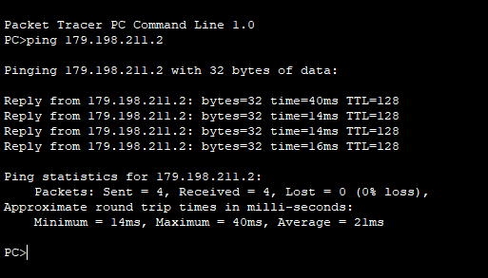

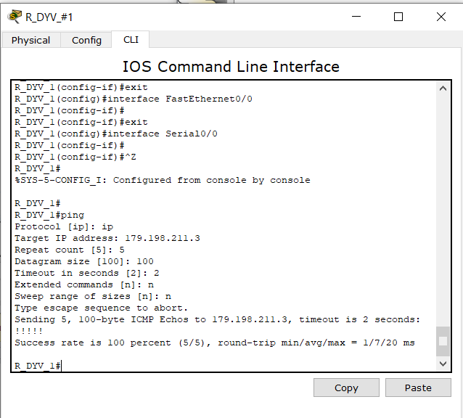
Как получить таблицы маршрутизации для вставки в отчет. Какой инструмент для этого вы использовали.
Включите в отчет таблицы маршрутизации всех четырех сетевых устройств.
Что увидели? Ваши выводы. 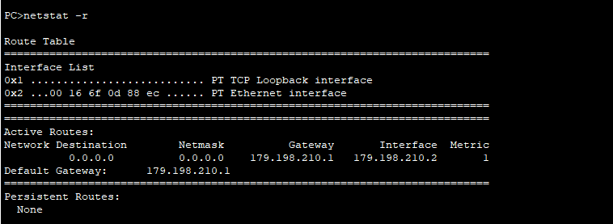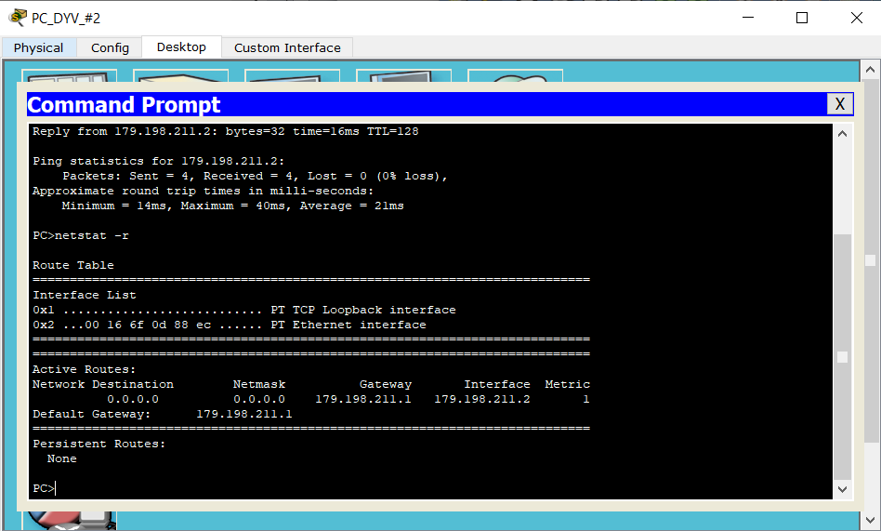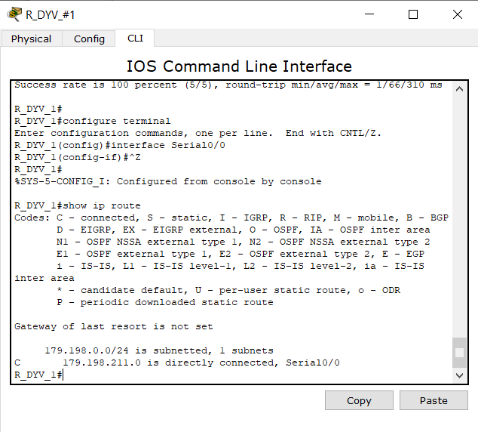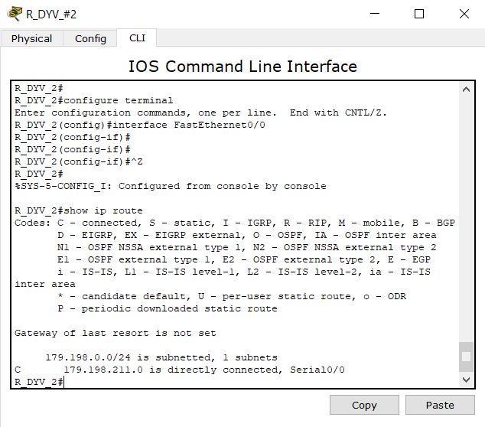
Вывод:
Роутеры видят только то, что подключено напрямую, а пк видят только роутер.

- Сохранить модель №1 в pkt-файле.
Далее сделать копию файла модели №1 и назовем ее модель №2.
Далее работаем с моделью №2.
Не забывайте о правилах именования файлов.
- Настроить статический маршрут и маршрут по умолчанию.
Приведите несколько свойств маршрута по умолчанию.
Что означает термин “статическая маршрутизация”?
Какая еще бывает маршрутизация?
Какой смысл понятия “маршрут по умолчанию” ?
1 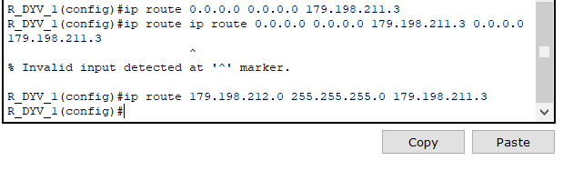
2 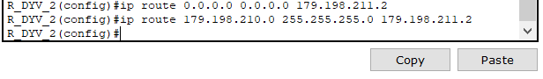
Статическая маршрутизация — вид маршрутизации, при котором маршруты указываются в явном виде при конфигурации маршрутизатора. Вся маршрутизация при этом происходит без участия каких-либо протоколов маршрутизации. Ещё есть динамическая маршрутизация.
Маршрут по умолчанию — сетевой шлюз, на который пакет отправляется в том случае, если маршрут к сети назначения пакета не известен (не задан явным образом в таблице маршрутизации хоста). Применяется в сетях с хорошо выраженными центральными маршрутизаторами, в малых сетях, в клиентских сегментах сетей. Шлюз по умолчанию задаётся записью в таблице маршрутизации вида «сеть 0.0.0.0 с маской сети 0.0.0.0».
- Включите в отчет таблицы маршрутизации всех четырех сетевых устройств.
Сравните результаты пунктов заданий 10 и 13.
Что-нибудь изменилось в таблицах? Ваши выводы. 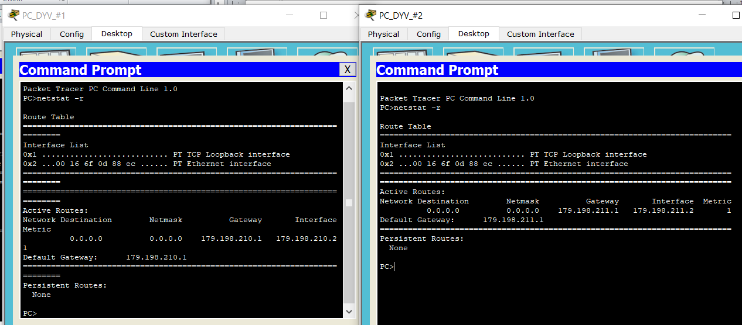
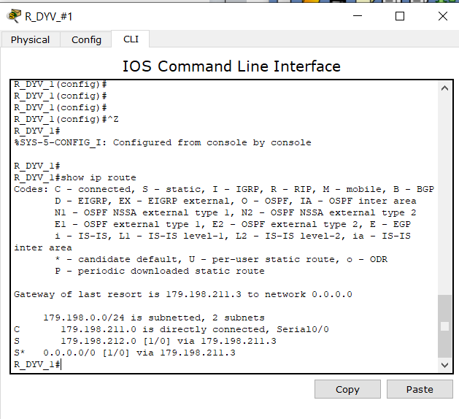 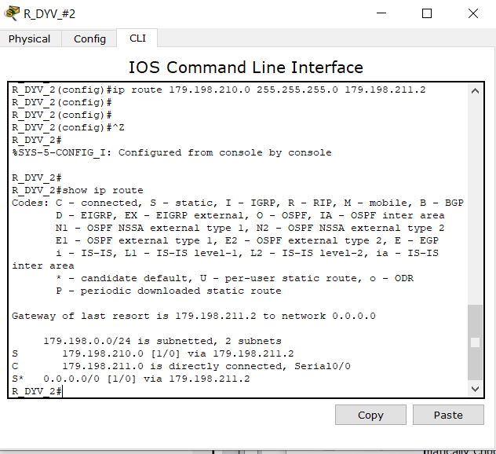
Вывод: в таблицы для роутеров добавились статические маршруты и маршруты по умолчанию
- С какой целью используются таблицы маршрутизации (ТМ) ?
Для каких компонентов ПО предназначены таблицы маршрутизации ?
Какие из перечисленных устройств: хост, концентратор, swith, router используют таблицы маршрутизации?
Таблицы маршрутизации описывают соответствие между адресами назначения и интерфейсами, через которые следует отправить пакет данных до следующего маршрутизатора. Используют: хост и роутер.
- Проверьте подключение между узлами и маршрутизаторами.
После нескольких удачных “ping-ов” включите в отчет таблицы маршрутизации всех четырех сетевых устройств.
Для пингования разрешается использовать инструмент пакета “CISCO…….”.

- Проанализируйте таблицы маршрутизации
полученные в пунктах 10, 13 и пункте 15.
Ваши выводы.
- Сохранить модель №2 в pkt-файле.
- Отчет и файлы с моделями сохранить на портале edufpmi

